第四部分 电磁感应
专题4.6 电磁感应中的图象选择题（提高篇）
1．（6分）（2019南昌二模）如图所示为一“凸型”线框，其中ab＝be＝de＝ah＝gf＝l，ef＝3l。线框在外力作用下以恒定速度垂直磁场通过一宽为Z的有界匀强磁场。取逆时针方向电流方向为正，图示时刻t＝0，则线框中产生的电流i随时间t变化的图象中，正确的是（ ）
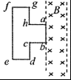
A．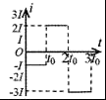 B．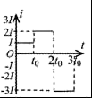 C．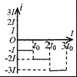 D．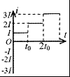
【参考答案】B
【名师解析】感应电动势为：E＝BLv，感应电流为：I＝；由右手定则可知，线框进入磁场过程感应电流沿逆时针方向，是正的，线框离开磁场过程感应电流沿顺时针方向，是负的，故ACD错误，B正确。
【关键点拨】本题考查了感应电流的图线问题，分析清楚线框的运动过程是解题的前提与关键，应用右手定则判断出感应电流方向即可解题；本题为选择题，可选用排除法解决，这样可以节约一定的时间。
2．（3分）（2019江苏七市二模）如图所示，光滑水平杆上套一导体圆环，条形磁铁平行于水平杆固定放置，t＝0时刻，导体环在磁铁左侧O点获得一个向右的初速度，经过t₀时间停在磁铁右侧O₁点，O、O₁两点间距离为x₀，且两点关于磁铁左右对称。上述过程中，下列描述穿过导体环的磁通量Φ、导体环所受安培力F随位移x变化的关系图线，以及速度v、电流i随时间t变化的关系图线可能正确的是（ ）
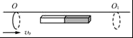
A．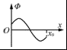 B．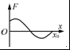 C．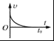 D．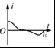
【思路分析】由于条形磁铁是非匀强磁场，关于磁通量、所受的安培力、速度、电流的变化只能定性分析，可以结合条形磁铁磁感线分布的图形分析磁通量的变化；受力的方向问题根据楞次定律可直接判断，大小需要结合磁通量变化率判断；
【名师解析】根据条形磁铁磁场的对称性，导体环在O和O₁的磁通量是一样的，等大同向，故A错误；根据楞次定律，导体换受到的阻力一直与速度方向相反，故受力一直向左，不存在力反向的情况，故B错误；导体环再OO₁中点的磁通量变化率为0，故在该点受安培力大小为0，图中速度无斜率为0点，故C错误；开始导体环靠近磁极磁通量增加，磁通量变化率可能会增加，故电流增大，之后磁通量变化率会变小故电流会减小；过了OO₁中点磁通量减少，因此产生电流反向，磁通量变化率可能继续增加，故电流反向增大，靠近O₁时随着速度减小磁通量变化率逐渐减至0，电流也逐渐减小到0．故D正确；
【参考答案】D。
【易错警示】该题容易出错的地方有两点，1是靠近磁极时磁通量会有一个迅速变化的点；2是在导体环过了磁极后，其磁通量是磁体内部与导体环包围外部的净磁通，磁体内部的磁通容易遗漏。穿过导体环的磁通量的大小只跟位置有关，受到的安培力与感应电流相关，感应电流与磁通量的变化率相关，磁通量的变化又与速度及导体环处于磁体的相对位置相关，因此需要较难判断。
3.(多选)(2019·安徽省安庆市二模)如图甲所示，光滑平行金属导轨MN、PQ所在平面与水平面成θ角，M、P两端接一电阻R，整个装置处于方向垂直导轨平面向上的匀强磁场中.t＝0时对金属棒施加一平行于导轨的外力F，使金属棒由静止开始沿导轨向上运动，金属棒电阻为r，导轨电阻忽略不计.已知通过电阻R的感应电流I随时间t变化的关系如图乙所示.下列关于棒的运动速度v、外力F、流过R的电荷量q以及闭合回路中磁通量的变化率随时间变化的图象正确的是( )
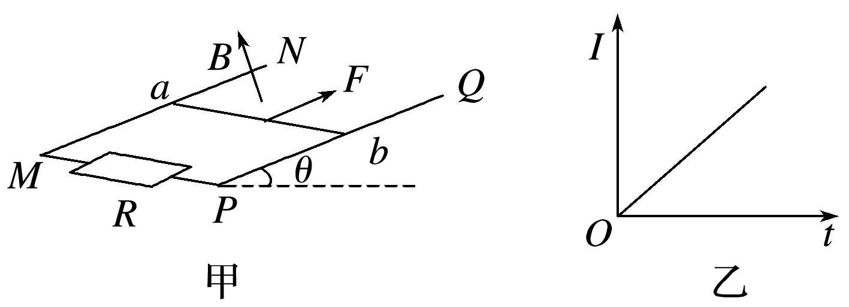
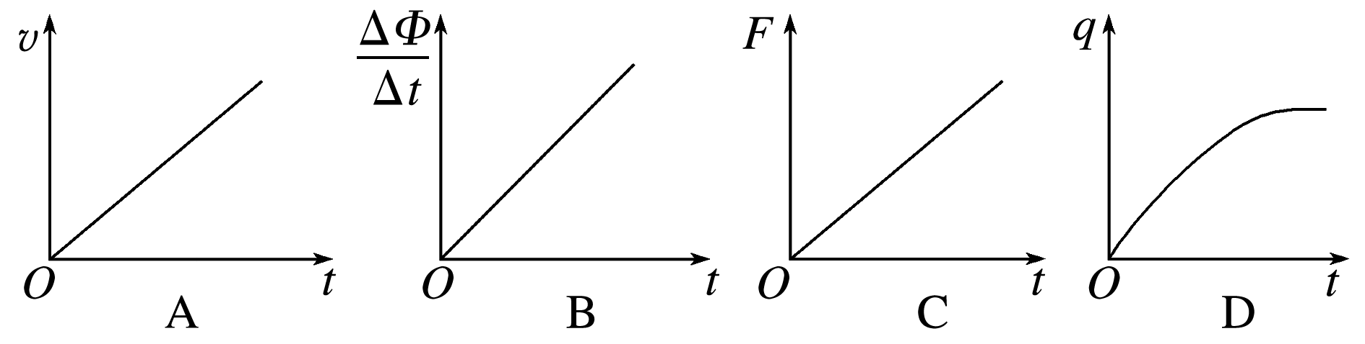
【参考答案】 AB
【名师解析】 根据题图乙所示的I－t图象可知I＝kt，其中k为比例系数，由闭合电路欧姆定律可得：I＝＝kt，可推出：E＝kt(R＋r)，而E＝，所以有：＝kt(R＋r)，－t图象是一条过原点且斜率大于零的直线，故B正确；因E＝Blv，所以v＝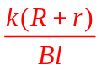t，v－t图象是一条过原点且斜率大于零的直线，说明金属棒做的是初速度为零的匀加速直线运动，即v＝at，故A正确；对金属棒在沿导轨方向有F－BIl＝ma，而I＝，v＝at，得到F＝＋ma，可见F－t图象是一条斜率大于零且与纵轴正半轴有交点的直线，故C错误；q＝Δt＝＝＝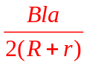t²，q－t图象是一条开口向上的抛物线，故D错误.
4. (多选)(2018·湖北省黄冈市期末调研)如图所示，在光滑水平面内，虚线右侧存在匀强磁场，磁场方向垂直纸面向外，一正方形金属线框质量为m，电阻为R，边长为L，从虚线处进入磁场时开始计时，在外力作用下，线框由静止开始，以垂直于磁场边界的恒定加速度a进入磁场区域，t₁时刻线框全部进入磁场，规定顺时针方向为感应电流I的正方向，外力大小为F，线框中电功率的瞬时值为P，通过导线横截面的电荷量为q，选项中P－t图象和q－t图象均为抛物线，则这些量随时间变化的图象正确的是( )
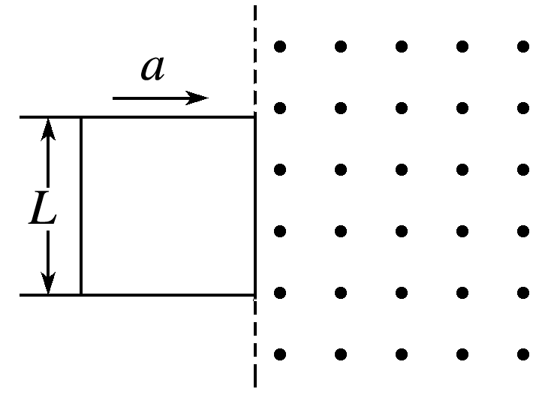
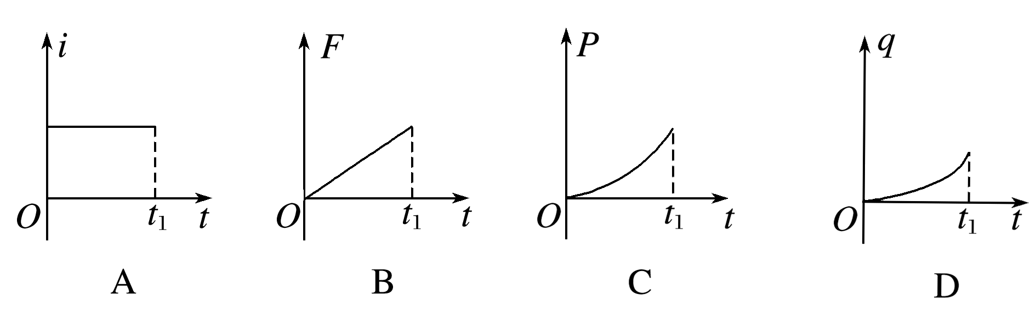
【参考答案】 CD
【名师解析】 线框切割磁感线运动，则有运动速度v＝at，产生感应电动势E＝BLv，所以产生感应电流i＝＝，故A错误；对线框受力分析，由牛顿第二定律得F－F_{安}＝ma，F_{安}＝BLi＝，解得：F＝ma＋，故B错误；电功率P＝i²R＝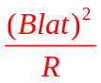，P与t是二次函数，图象为抛物线，故C正确；由电荷量表达式，则有q＝，q与t是二次函数，图象为抛物线，故D正确.
5. (多选)(2018·广西北海市一模)如图甲所示，导体框架abcd放置于水平面内，ab平行于cd，导体棒MN与两导轨垂直并与导轨接触良好，整个装置放置于垂直于框架平面的磁场中，磁感应强度B随时间变化规律如图乙所示，MN始终保持静止.规定竖直向上为磁场正方向，沿导体棒由M到N为感应电流的正方向，水平向右为导体棒所受安培力F的正方向，水平向左为导体棒所受摩擦力F_{f}的正方向，下列图象中正确的是( )
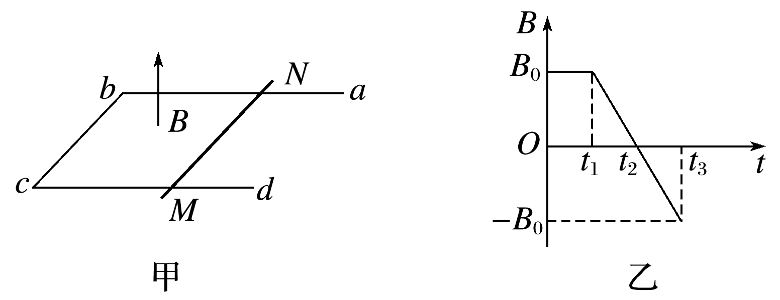
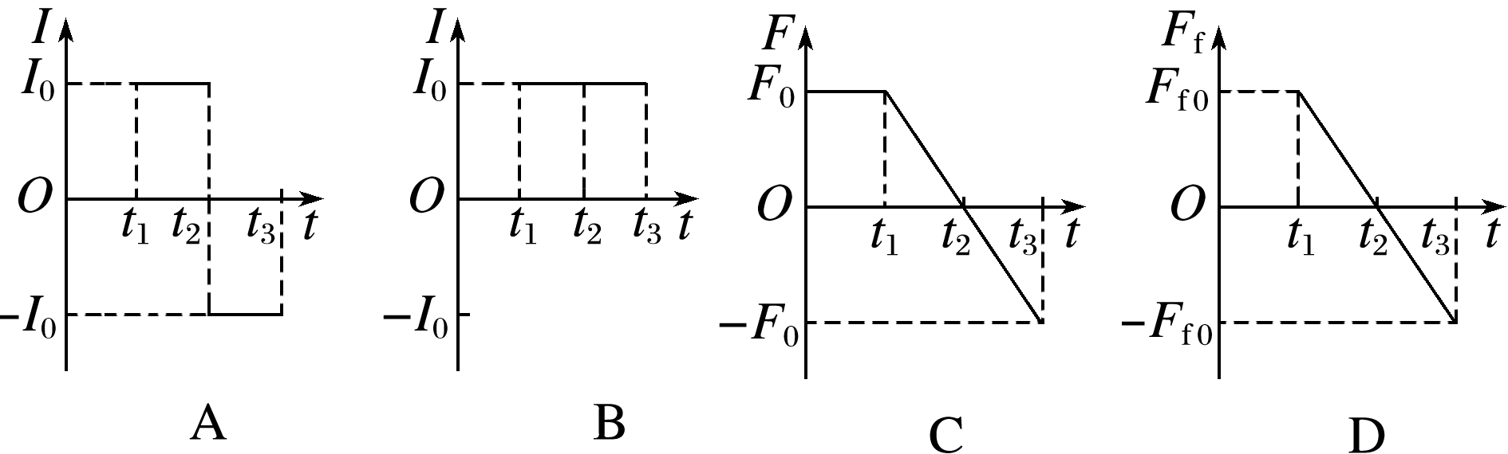
【参考答案】 BD
【名师解析】 由题图乙可知，回路中产生的感应电动势先为零，后恒定不变，感应电流先为零，后恒定不变，回路中感应电流方向为逆时针，故A错误，B正确；在0～t₁时间内，导体棒MN不受安培力；在t₁～t₂时间内，导体棒MN所受安培力方向水平向右，由F＝BIL可知，B均匀减小，MN所受安培力均匀减小；在t₂～t₃时间内，导体棒MN所受安培力方向水平向左，由F＝BIL可知，B均匀增大，MN所受安培力均匀增大；根据平衡条件得到，棒MN受到的摩擦力大小F_{f}＝F，二者方向相反，即在0～t₁时间内，没有摩擦力，而在t₁～t₂时间内，摩擦力方向向左，大小均匀减小，在t₂～t₃时间内，摩擦力方向向右，大小均匀增大，故C错误，D正确.
6. (多选)(2019·安徽省黄山市质检)如图甲所示，闭合矩形导线框abcd固定在匀强磁场中，磁场的方向与导线框所在平面垂直，磁感应强度B随时间t变化的规律如图乙所示.规定垂直纸面向外为磁场的正方向，顺时针为线框中感应电流的正方向，水平向右为安培力的正方向.关于线框中的感应电流i与ad边所受的安培力F随时间t变化的图象，下列选项中正确的是( )
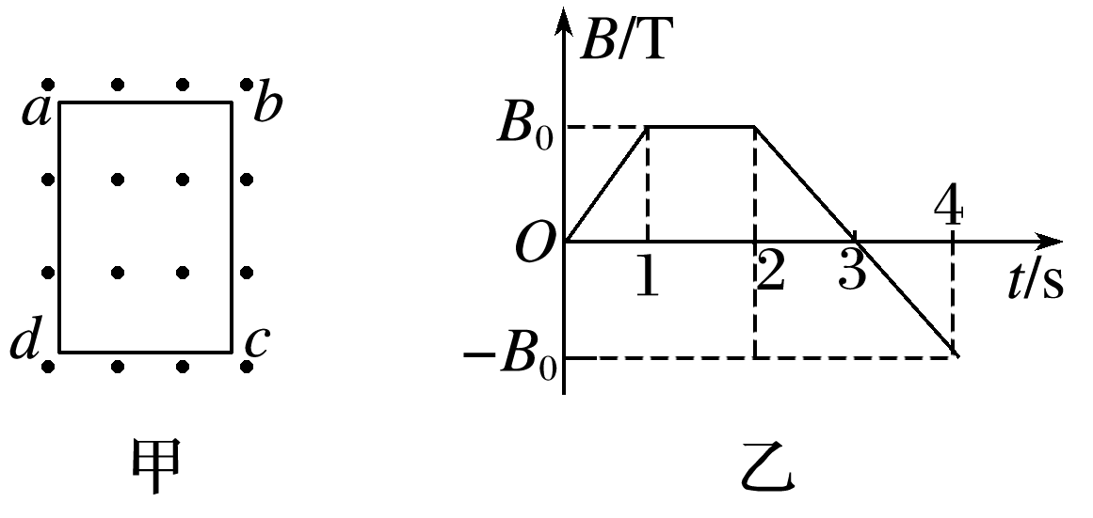
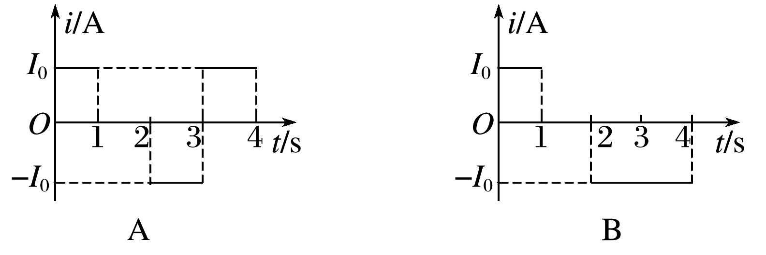
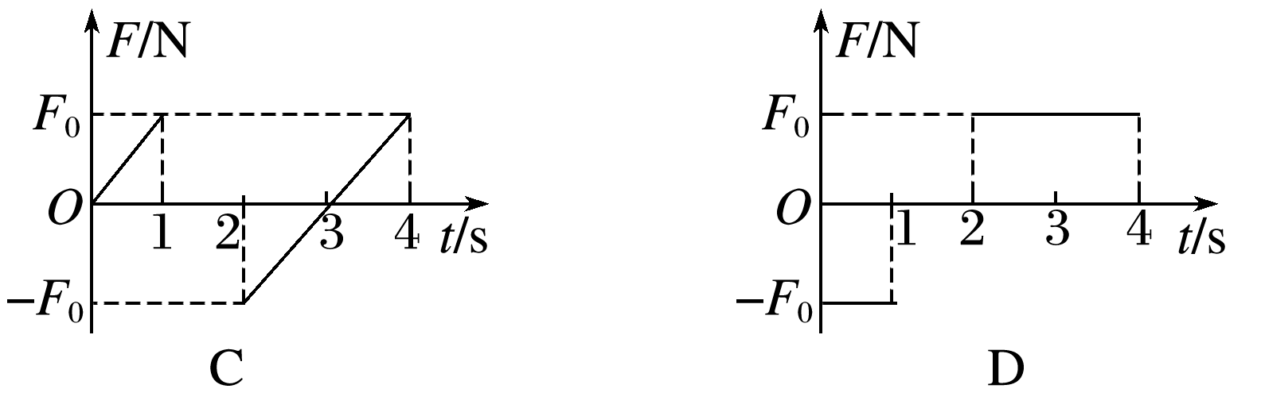
【参考答案】 BC
【名师解析】 由题图乙可知，0～1 s内，B增大，Φ增大，由楞次定律可知，感应电流沿顺时针方向，为正值，1～2 s内，磁通量不变，无感应电流，2～3 s内，B的方向垂直纸面向外，B减小，Φ减小，由楞次定律可知，感应电流沿逆时针方向，为负值，3～4 s内，B的方向垂直纸面向里，B增大，Φ增大，由楞次定律可知，感应电流沿逆时针方向，感应电流为负值，A错误，B正确；由左手定则可知，在0～1 s内，ad边受到的安培力方向水平向右，是正值，1～2 s内无感应电流，ad边不受安培力，2～3 s，安培力方向水平向左，是负值，3～4 s，安培力方向水平向右，是正值.由法拉第电磁感应定律可知，感应电动势E＝＝S，感应电流I＝＝，由B－t图象可知，在每一时间段内，的大小是定值，在各时间段内I是定值，ad边受到的安培力F＝BIL，I、L不变，B均匀变化，则安培力F均匀变化，不是定值，C正确，D错误.
7．（江西省上高县第二中学2016届高三全真模拟理科综合试题）如图甲所示，光滑平行金属导轨MN,PQ所在平面与水平面成角，MP间接一阻值为R的定值电阻，阻值为r的金属棒ab垂直导轨放置，其他部分电阻不计。整个装置处在磁感应强度为B的匀强磁场中，磁场方向垂直导轨平面向上。t=0时刻对金属棒施加一平行于导轨向上的外力F，金属棒由静止开始沿导轨向上运动，通过电阻R的电荷量q与时间的二次方（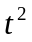）变化关系如图乙所示。则下列关于金属棒克服安培力做功的功率P, 加速度a，受到的外力F及通过金属棒的电流I随时间变化的图像正确的是（ ）
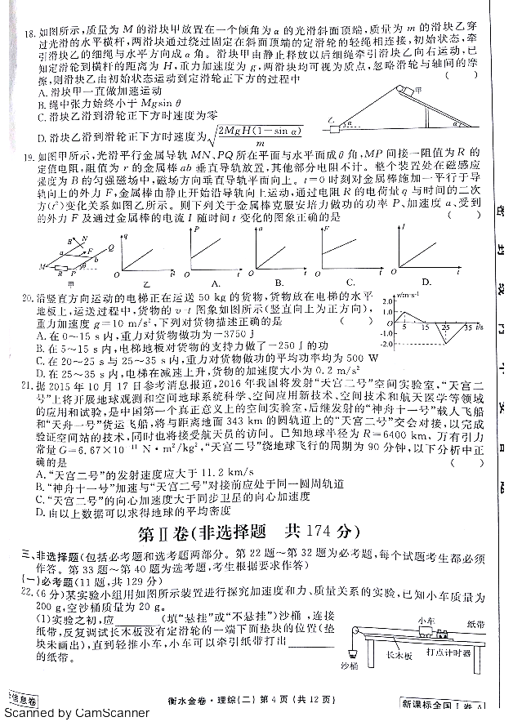
【参考答案】CD
【名师解析】
设金属棒长为L．由乙图象得，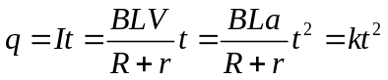，k是比例系数．知加速度a不变，故A错误；克服安培力做功的功率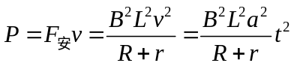，故P-t线应为曲线，选项A错误；由牛顿运动定律知F-F_{安}-mgsinθ=ma，知F=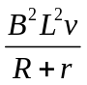+mgsinθ+ma，v随时间均匀增大，其他量保持不变，故F随时间均匀增大，故C正确；通过导体棒的电流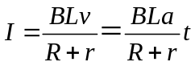，I-t图象为过原点直线，故D正确
故选CD。
考点：牛顿第二定律；法拉第电磁感应定律；安培力
【名师点睛】对于图象问题一定弄清楚两坐标轴的含义，尤其注意斜率、截距的含义，对于复杂的图象可以通过写出两坐标轴所代表物理量的函数表达式进行分析；此题中应该首先搞清q-t²图线的函数关系，得到导体棒是做匀加速运动，问题就好办了.
8.（江西省重点中学协作体2016届高三第二次联考理科综合物理试题）如图所示，平行于y轴的长为2R的导体棒以速度v向右做匀速运动，经过由两个半径均为R的半圆和中间一部分长为2R、宽为R的矩形组合而成的磁感应强度为B的匀强磁场区域。则能正确表示导体棒中的感应电动势E与导体棒的位置x关系的图象是（ ）
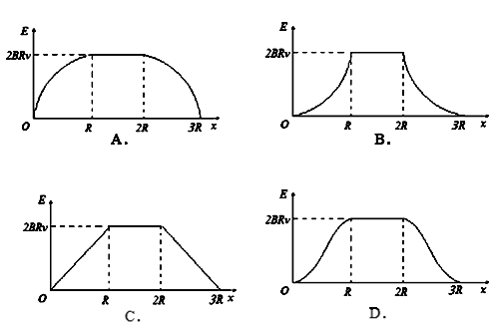
【参考答案】．A
【名师解析】
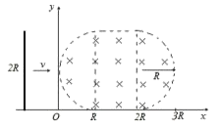
0~R阶段E=BL_{有效}v，根据几何知识可知：L_{有效}＝2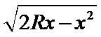，所以E=2Bv，由几何知识可知，该图像是圆心在x轴上的一段圆弧，故A选项正确。
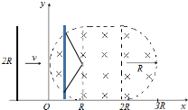
考点：法拉第电磁感应定律
【名师点睛】本题考查了电磁感应与图象的结合，对于复杂图象问题注意依据物理规律写出两坐标轴之间的函数关系。
9.（黑龙江省大庆实验中学2016届高三考前得分训练（三）理科综合试题）如图所示，光滑水平面上放置一平行金属导轨，其左端与平行板电容器C相连，一金属棒垂直金属导轨放置，整个装置处于垂直导轨平面向上的匀强磁场中。现对金属棒施加一水平向右的恒力F作用，使金属棒由静止开始运动，不计导轨及金属棒的电阻，则下面关于金属棒运动的速度v、加速度a、电容器两板间的电势差U、极板所带电量Q随时间t变化关系图象中，正确的是（ ）
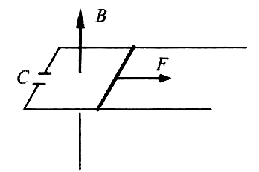
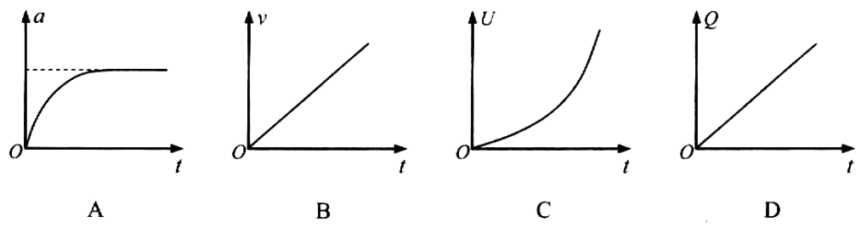
【参考答案】BD
【名师解析】金属棒在力F和安培力作用下做加速运动，由牛顿第二定律，F-BiL=ma，i=△q/△t，△q=C△U，△U=BL△v，联立解得a=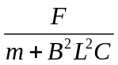，加速度为恒量，金属棒做匀加速直线运动，选项A错误B正确；电容器两极板之间的电势差U=BLv=BLat，选项C错误；极板带电荷量Q=CU=C BLat，选项D正确。
考点：牛顿第二定律；法拉第电磁感应定律
【名师点睛】本题是导体在导轨上滑动的类型，考查牛顿第二定律及法拉第电磁感应定律的应用，类似于汽车的起动问题，抓住安培力大小与速度大小成正比，进行动态分析。
10.（贵州省遵义航天高级中学2016届高三5月考前模拟（十一模）理科综合物理试题）如图所示，在第一象限有一边长为L的等边三角形匀强磁场区域。在第二象限有一平行于y轴的长为L的导体棒沿x轴正方向以速度v匀速通过磁场区域。下列关于导体棒中产生的感应电动势E随x变化的图象正确的是( )
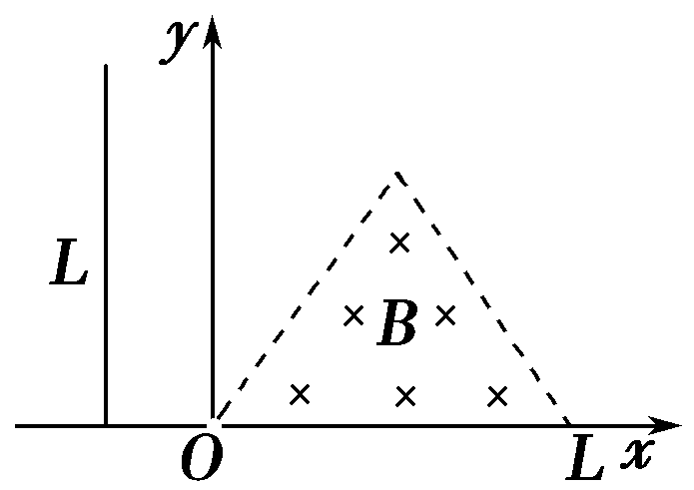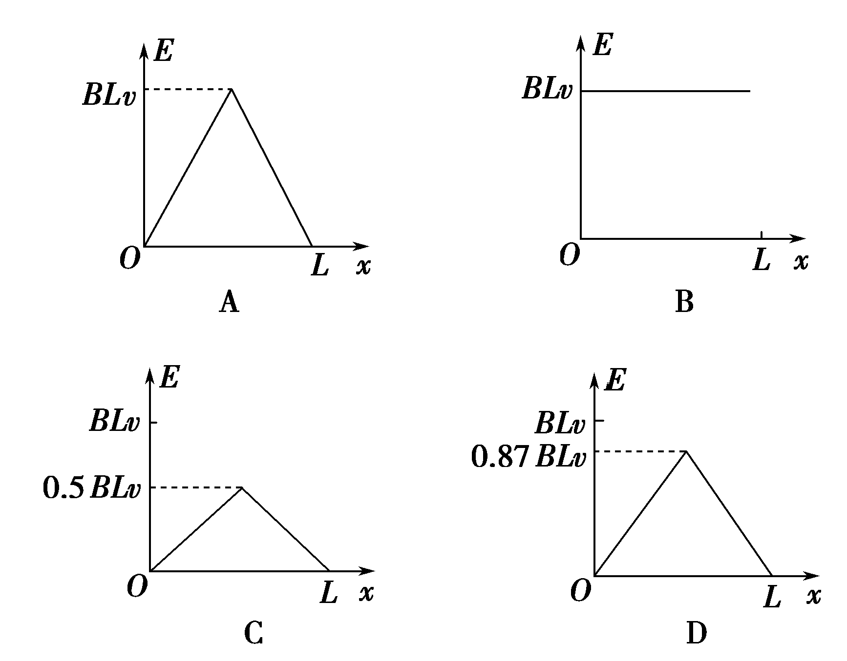
【参考答案】D
【名师解析】
当线圈进入磁场x时，当x<0.5L时，导体棒切割磁感线产生的电动势E=Bvxtan60⁰，当x=0.5L时，可得E=0.87BLv；当x>0.5L时，导体棒切割磁感线产生的电动势E=Bv(L-x)tan60⁰，对比四个选项可知，D正确；故选D.
考点：法拉第电磁感应定律
【名师点睛】此题是对法拉第电磁感应定律的考查；解题的关键是找到感应电动势和进入磁场的距离x之间的函数关系，尤其是正确确定导体切割磁感线的有效长度.
11．（湖北省黄冈市黄冈中学2016届高三5月第一次模拟考试理科综合物理试题）如图甲所示，正三角形导线框abc固定在磁场中，磁场方向与线圈平面垂直，磁感应强度B随时间变化的关系如图乙所示。t=0时刻磁场方向垂直纸面向里，在0～4s时间内，线框ab边所受安培力F随时间t变化的关系（规定水平向左为力的正方向）可能是下图中的 ( )
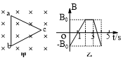
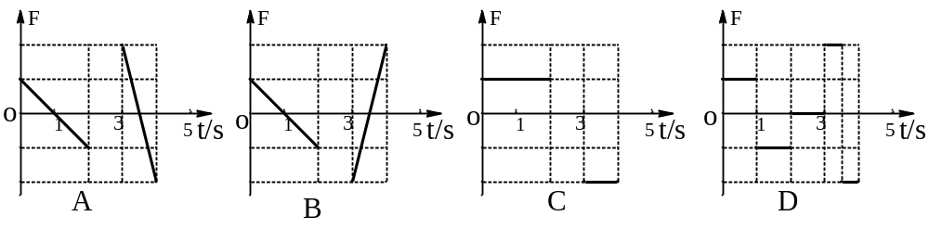
【参考答案】A
【名师解析】
0-1s，感应电动势为：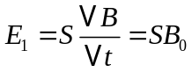，为定值；感应电流：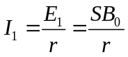，为定值；安培力F=BI₁L∝B；由于B逐渐减小到零，故安培力逐渐减小到零，根据楞次定律可知，线圈ab边所受的安培力向左，为正；同理：1-2s，感应电动势为：，为定值；感应电流：，为定值；安培力F=BI₁L∝B；由于B逐渐增大，故安培力逐渐增大，根据楞次定律可知，线圈ab边所受的安培力向右，为负；3s-4s内，感应电动势为：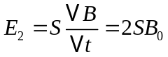，为定值；感应电流：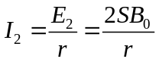，为定值；安培力F=BI₂L∝B，由于B逐渐减小到零，故安培力逐渐减小到零；由于B逐渐减小到零，故通过线圈的磁通量减小，根据楞次定律，感应电流要阻碍磁通量减小，有扩张趋势，故安培力向外，即ab边所受安培力向左，为正，故A正确，BCD错误；故选A.
考点：法拉第电磁感应定律
【名师点睛】本题根据法拉第电磁感应定律和安培力公式判断安培力大小情况；根据楞次定律判断安培力方向；解题时要分时间段处理问题，并注意各个物理量的正方向。

